**VISUALIZAR LAS PROMOCIONES QUE TENGA CHICKENGO**

**Especificación de Requisito:**

**ER 008 - Visualizar Módulo de Promociones**

Versión 1.0

**Lima, abril del 2023**

**Control de Versiones**



**ÍNDICE**

**VISUALIZAR LAS PROMOCIONES QUE TENGA CHICKENGO** **1**

**ESPECIFICACIÓN DE CASO DE USO: 1**

**ER 008 - VISUALIZAR MÓDULO DE PROMOCIONES** **1**

**1.** **INTRODUCCIÓN 4**

**1.1** **Propósito 4**

**1.2** **Alcance 4**

**1.3** **Definiciones, siglas y abreviaciones 4**

**1.4** **Referencias 4**

**1.5** **Resumen 4**

**2.** **DESCRIPCIÓN GENERAL 5**

**2.1** **Diagrama de Casos de Usos 5**

**2.2** **Breve Descripción 5**

**2.3** **Actores 5**

**2.4** **Precondiciones 5**

**2.5** **Pos Condiciones 6**

**2.6** **Flujo Básico 6**

**2.8** **Prototipos visuales 7**

1. **Introducción**
   1. **Propósito**

Especificar el caso de uso de Visualizar Promociones. Que tiene como propósito informar al cliente que ofertas o promociones tiene chickenGo.

* 1. **Alcance**

En el caso de uso visualizar promociones se efectuará por un dispositivo móvil o por una página web.

* 1. **Definiciones, siglas y abreviaciones**
* Promociones del día: es cuando la tienda tiene ofertas solamente para el día o fecha elegida.
* Promociones Verano: es cuando chickenGo prepara una lista de platos o combos exclusivos para poder mostrar en la aplicación web cuando estamos en verano.
* Promociones Invierno: es cuando chickenGo prepara una lista de platos o combos exclusivos para poder mostrar en la aplicación web cuando estamos en invierno.
  1. **Referencias**

Licitación de Requisitos.xls

Requisitos no funciones.xlsx

* 1. **Resumen**

Al Revisar las páginas el cliente podrá visualizar un módulo donde podrá ver las promociones que ofrece chickenGo.

1. **Descripción General**
   1. **Diagrama de Casos de Usos**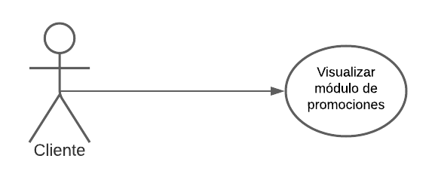

**Figura 1. Prototipo del Caso de uso: ER 008- Visualizar Promociones**

* 1. **Descripción**

Esta funcionalidad permitirá al cliente visualizar todas las promociones que ofrezca chickenGo en la aplicación web o dispositivos móviles.

**Actores**

* Cliente
  1. **Precondiciones**

Ingresar a la página ChickenGo

* 1. **Pos Condiciones**

No se requiere ninguna postcondición.

* 1. **Flujo Básico**
* El sistema debe mostrar el módulo promociones a cualquier usuario que visite la aplicación.
  1. **Prototipos visuales**